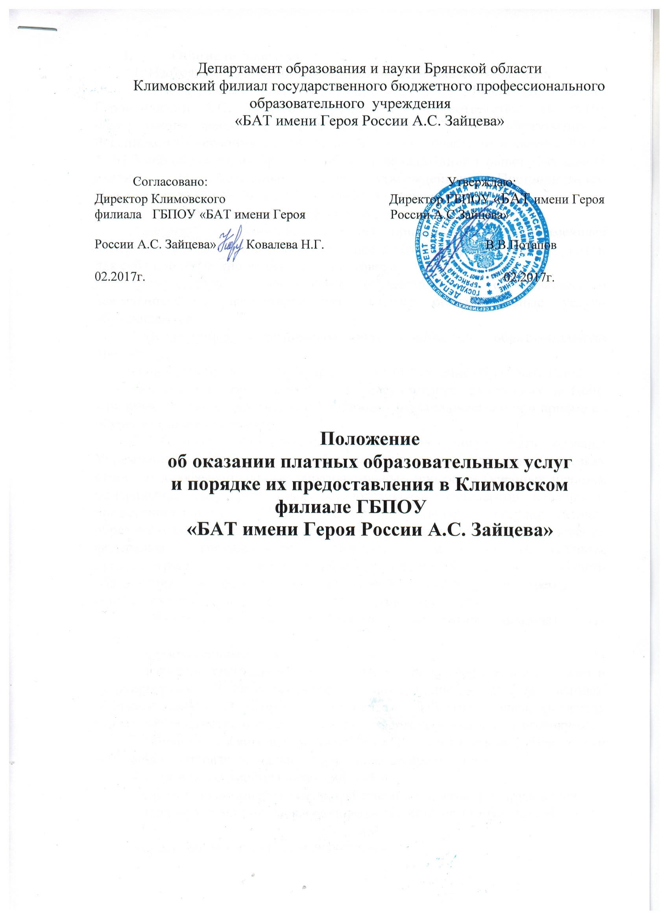

Климово – 2017
- Общие положения
1. Настоящее положение определяет порядок оказания платных образовательных услуг в Климовском филиале ГБПОУ «БАТ имени Героя России А.С. Зайцева», разработано в соответствии со ст.101 Федерального закона от 29декабря 2012г № 273 «Об образовании в Российской Федерации», ст. 18 3акона Брянской области от 8 августа 2013г. № 62-3 «об образовании Брянской области, на основании Правил об оказании платных образовательных услуг утвержденных Постановлением Правительства РФ № 706 от 15 августа2013.,Уставом техникума
2. Понятия, используемые в настоящем положении:
''заказчик'' - физическое и (или) юридическое лицо, имеющее намерение заказать, либо заказывающее платные образовательные услуги для себя или иных лиц на основании договора;
''исполнитель'' - организация, осуществляющая образовательную деятельность и предоставляющая платные образовательные услуги обучающемуся ;
''обучающийся" - физическое лицо, осваивающее образовательную программу;
''платные образовательные услуги''- осуществление образовательной
деятельности по заданиям и за счет средств физических и (или) юридических лиц по договорам об образовании) заключаемым при приеме на обучение (далее - договор);
3. Платные образовательные услуги не могут быть оказаны Учреждением взамен или в рамках государственного задания (в рамках основных профессиональных образовательных программ (учебных планов), федеральных государственных образовательных стандартов начального профессионального образования, федеральных государственных образовательных стандартов среднего профессионального образования федеральных государственных требований), а также (в случаях, предусмотренных законодательством Российской Федерации в области образования) в рамках образовательных стандартов и требований, финансируемой за счет средств бюджета Брянской области.
4. Учреждение оказывает следующие виды платных образовательных услуг:
Образовательные услуги:
- изучение специальных предметов и курсов сверх учебных часов и сверхпрограмм, предусмотренных федеральным государственным образовательным стандартом и базисным учебным планом (перечень изучаемых предметов и курсов ежегодно утверждается Советом техникума).
- Обучение в Климовском филиале ГБПОУ «БАТ имени Героя России А.С.Зайцева» профессиональная подготовка по профессиям:
- водитель автомобиля категорий: «С»;
- слесарь по ремонту сельскохозяйственных машин и оборудования ;
- тракторист машинист с/х производства категорий «В» «С», «Е», «D», «F»,
- продавец непродовольственных товаров;
- продавец продовольственных товаров;
- оператор электоронно-вычислительных и вычислительных машин;
- портной (пошив и ремонт одежды)
- переподготовка по профилю основных профессиональных образовательных программ техникума согласно лицензии.
- повышение квалификации по профилю основных профессиональных образовательных программ техникума согласно лицензии.
5. Климовский филиал ГБПОУ «БАТ имени Героя России А.С. Зайцева», осуществляющее образовательную деятельность за счет бюджетных ассигнований бюджета субъекта Российской Федерации Брянской области, вправе осуществлять за счет средств физических (или) юридических лиц платные образовательные услуги, не предусмотренные установленным государственным заданием либо соглашением о предоставлении субсидии на возмещение затрат, на одинаковых при оказании одних и тех же услуг условиях.
6. Отказ заказчика от предлагаемых ему платных образовательных услуг не может быть причиной изменения объема и условий уже предоставляемых ему исполнителем образовательных услуг.
7. Исполнитель обязан обеспечить заказчику оказание платных образовательных услуг в полном объеме в соответствии с образовательными
программами (частью образовательной программы) и условиями договора.
8. Исполнитель вправе снизить стоимость платных образовательных услуг по договору для обучающихся техникума сотрудников и членов их семей до 40% от утвержденной сметы(калькуляции) расходов на учебный год.
9. Увеличение стоимости платных образовательных услуг после заключения договора не допускается, за исключением увеличения стоимости указанных услуг с учетом уровня инфляции, предусмотренного основными характеристиками федерального бюджета на очередной финансовый год и плановый период.
- Информация о платных образовательных услугах, порядок заключения договоров
10. Исполнитель обязан до заключения договора и в период его действия предоставлять заказчику достоверную информацию о себе и об оказываемых платных образовательных услугах, обеспечивающую возможность их правильного выбора.
11. Исполнитель обязан довести до заказчика информацию, содержащую сведения о предоставлении платных образовательных услуг в порядке и объеме, которые предусмотрены Законом Российской Федерации ''О защите прав потребителей'' и Федеральным Законом ''об образовании в Российской Федерации''.
12. Информация, предусмотренная пунктами 9 и 10 настоящего Положения, предоставляется исполнителем в месте фактического осуществления образовательной деятельности.
13. Договор заключается в простой письменной форме и содержит следующие сведения:
а) полное наименование и фирменное наименование исполнителя -
юридического лица
- Государственное бюджетное профессиональное образовательное учреждение «БАТ имени Героя России А.С.Зайцева»
б) место нахождения – 243040;
Россия Брянская область,р.п. Климово, ул. Коммунистическая, д 41
в) наименование или фамилия,имя, отчество (при наличии) заказчика, телефон заказчика;
г) место нахождения или место жительства заказчика;
д) фамилия, имя, отчество (при наличии) представителя исполнителя и (или) заказчика, реквизиты документа удостоверяющего полномочия представителя исполнителя и (или) заказчика;
е) фамилия, имя, отчество (при наличии) обучающегося, его место жительства, телефон (указывается в случае оказания платных образовательных услуг, в пользу обучающегося, не являющегося заказчиком по договору);
ж) права, обязанности и ответственность исполнителя, заказчика и обучающегося;
з) полная стоимость образовательных услуг, порядок их оплаты;
и) сведения о лицензии на осуществление образовательной деятельности (наименование лицензирующего органа, номер и дата регистрации лицензии);
к) вид, уровень и (или) направленность образовательной программы (часть образовательной программы определенного уровня, вида и (или) направленности);
л) форма обучения;
м) сроки освоения образовательной программы (продолжительность обучения);
н) вид документа (при наличии), выдаваемого обучающемуся после успешного освоения им соответствующей образовательной программы (части образовательной программы);
о) порядок изменения и расторжения договора;
п) другие необходимые сведения, связанные со спецификой оказываемых платных образовательных услуг.
14. Договор не может содержать условия, которые ограничивают права лиц, имеющих право на получение образования определенного уровня и направленности и подавших заявление о приеме на обучение (далее поступающие), и обучающихся или снижают уровень предоставления им гарантий по сравнению с условиями, установленными законодательством Российской Федерации об образовании. Если условия, ограничивающие права поступающих и обучающихся или снижающие уровень предоставления им гарантий, включены в договор, такие условия не подлежат применению.
15. Формы договоров об оказании платных образовательных услуг в Климовском филиале к настоящему Положению приложение №1- договор на оказание образовательных услуг в сфере профессионального образования по профессии: «тракторист машинист с/х производства категорий «В» «С», «Е», «D», «F».
- Ответственность исполнителя и заказчика
17. 3а неисполнение либо ненадлежащее исполнение обязательств по договору исполнитель и заказчик несут ответственность, предусмотренную договором и законодательством Российской Федерации.
18.При обнаружении недостатка платных образовательных услуг, в том числе оказания их не в полном объеме, предусмотренном образовательными программами (частью образовательной программы), заказчик вправе по своему выбору потребовать:
а) безвозмездного оказания образовательных услуг;
б) соразмерного уменьшения стоимости оказанных платных образовательных услуг;
в) возмещения понесенных им расходов по устранению недостатков, оказанных платных образовательных услуг своими силами или третьими лицами.
19. 3аказчик вправе отказаться от исполнения договора и потребовать полного возмещения убытков, если в установленный договором срок недостатки платных образовательных услуг не устранены исполнителем. 3аказчик также вправе отказаться от исполнения договора, если им обнаружен существенный недостаток оказанных платных образовательных услуг или иные существенные отступления от условии договора.
20. Если исполнитель нарушил сроки оказания платных образовательных услуг (сроки начала и (или) окончания оказания платных образовательных услуг и (или) промежуточные сроки оказания платной образовательной услуги) либо если во время оказания платных образовательных услуг стало очевидным, что они не будут осуществлены в срок, заказчик вправе по своему выбору:
а) назначить исполнителю новый срок, в течение которого исполнитель должен приступить к оказанию платных образовательных услуг и (или) закончить оказание платных образовательных услуг;
б) поручить оказать платные образовательные услуги третьим лицам за разумную цену и потребовать от исполнителя возмещения понесенных расходов;
в) потребовать уменьшения стоимости платных образовательных услуг;
г) расторгнуть договор.
21. 3аказчик вправе потребовать полного возмещения убытков, причиненных ему в связи с нарушением сроков начала и (или) окончания оказания платных образовательных связи с недостатками платных услуг, а также в образовательных услуг.
22. По инициативе исполнителя договор, может быть, расторгнут в одностороннем порядке в следующих случаях:
а) применение к обучающемуся, достигшему возраста 15 лет, отчисления, как меры дисциплинарного взыскания;
б) невыполнение обучающимся по профессиональной образовательной программе (части образовательной программы) обязанностей по добросовестному освоению образовательной программы) и выполнению учебного плана
в) установление нарушения порядка приема в осуществляющую образовательную деятельность организацию, повлекшего по вине обучающегося его незаконное зачисление в эту образовательную организацию;
г) просрочка оплаты стоимости платных образовательных услуг;
д) невозможность надлежащего исполнения обязательств по оказанию платных образовательных услуг вследствие действий (бездействия) обучающегося.

